Поліуретанове покриття
Поліуретанові спортивні покриття складаються з гумової крихти первинної , вторинної переробки,каучукової крихти EPDM та поліуретанових систем. Покриття виготовляється безшовним способом, що набагато збільшує строк їх служби. Товщина покриття складає 10-15 мм.
Завдяки своєму складу поліуретанові гумові покриття мають комплекс унікальних властивостей:
- Неперевершену стійкість проти ультрофіолета та атмосферних впливів;
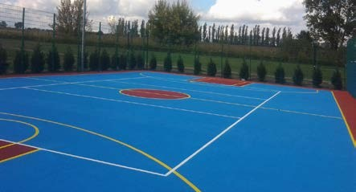
- Оптимальну протиковзну поверхню;
- Високу стійкість;
- Відсутність стиків;
- Вибір кольору;
- Довготривалий термін придатності;
- Стійкість до зносу;
- Відповідність найвищим вимогам атлетів;
- Водопроникність (там де це необхідно);
- Зниження ризику отримання травм до мінімуму;
- Дуже гарну підшарову адгезію;
- Оптимальні функціональні характеристики.
Ці покриття застосовуються для бігових доріжок стадіонів, для спортивних майданчиків ігрових видів спорту (мініфутбол, баскетбол, волейбол, теніс, гандбол) та універсальних, для шкільних і дитячих майданчиків, доріжок для прогулянок, для благоустрою територій у дворах, біля котеджів і гаражів і т.і. Відкриті системи поліуретанових покриттів з гумової крихти мають таку властивість, як водопроникність, що перешкоджає утворюванню калюж після дощу. Покриття захищені від впливу шиповок. При цьому, покриття легко ремонтується, після кількох років інтенсивного використання можливо недорого і просто відновити верхній шар.

Область застосування:
- тенісні корти; - баскетбольні майданчики; - волейбольні майданчики; -міні-футбольні майданчики; -бігові доріжки; -
дитячі майданчики.
Склад: гранули вторинної переробки гуми (СБР) фракції 1-3 мм, гранули EPDM зеленого,синього,жовтого,червоного кольору,з’єднані пігментними поліуретановими клеями. Основа: чистий бетон, або асфальт дрібної фракції.

Виробник: «Stockmeier», Франція.
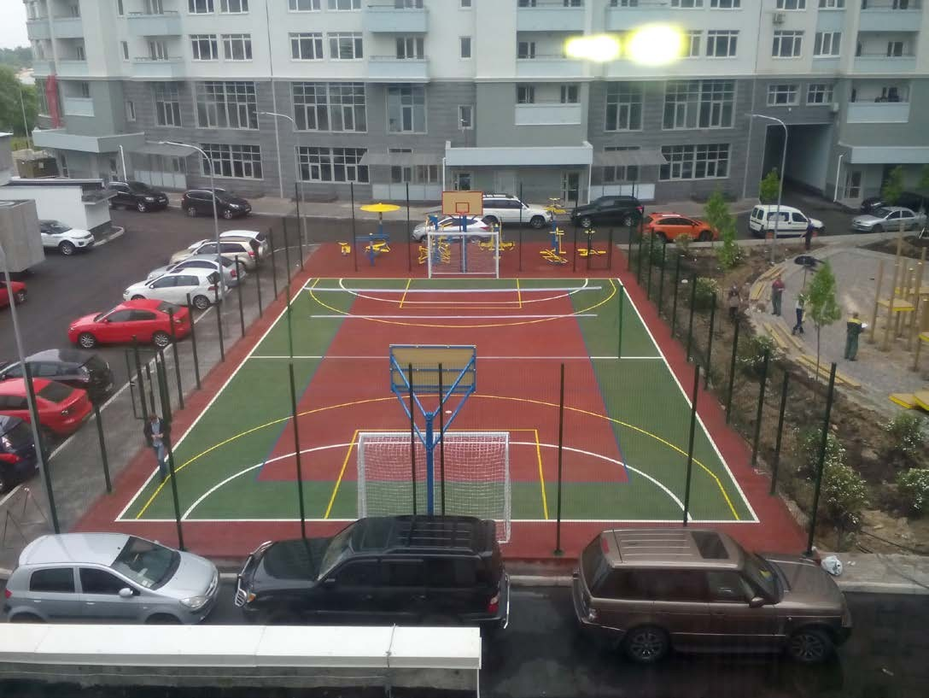
Поліуретанове покриття для спортивного майданчика
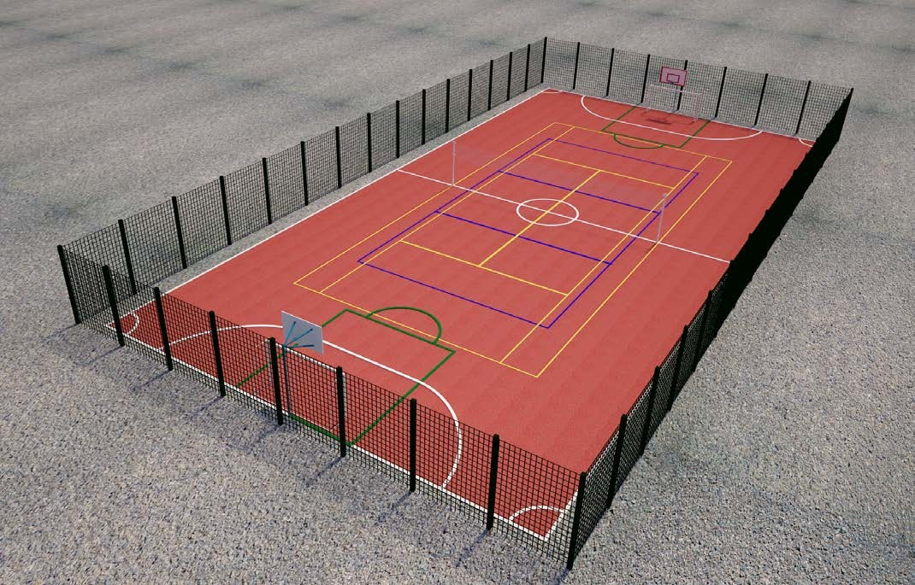

Двохшарове поліуретанове покриття Conipur_SP (спрей - система).
Розрахунок вартості влаштування спортивного поліуретанового покриття
Conipur_SP (13 мм). Червоного кольору. Розмір поля 36х18 м. (648 м²)
№ | Найменування робіт та матеріалів | Од.  виміру | Ціна за  одиницю, грн. | Кільк.  всього | Вартість,  грн.
1 | Спортивне покриття Conipur_SP (13мм) з  доставкою та монтажем | м² | 840,00 | 648,00 | 544 320,00
2 | Стійки волейбольно-тенісні УТ401 | Компл | 6 300,00 | 1 | 6 300,00
3 | Сітка волейбольна | шт | 1 600,00 | 1 | 1 600,00
4 | Стенд баскетбольний УТ410 (стандарт FIBA) | шт | 12 700,00 | 2 | 25 400,00
5 | Сітка баскетбольна | компл | 300,00 | 1 | 300,00
6 | Ворота футбольні УТ600 | шт | 5 900,00 | 2 | 11 800,00
7 | Сітка футбольна | шт | 2 800,00 | 1 | 2 800,00
8 | Доставка та монтаж обладнання | послуга |  | 1 | 12 800,00
 |  |  |  |  | 605 320,00
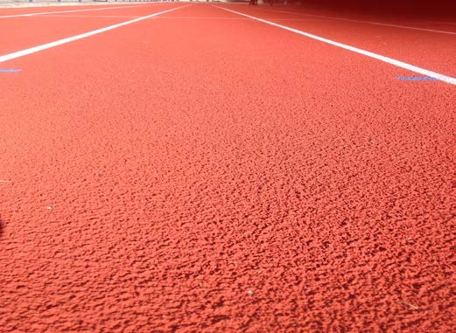
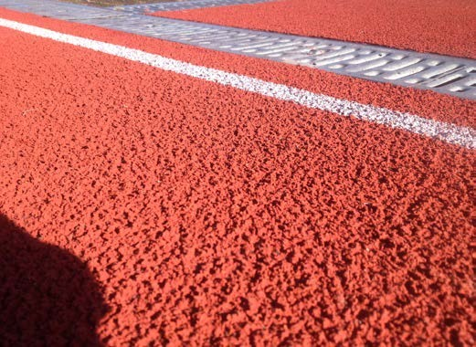
Розрахунок вартості підготовки основи під поліуретанове пкориття (бетон)

№ | Найменування робіт та матеріалів | Од.  виміру | Ціна за  одиницю, грн. | Кільк.  всього | Вартість,  грн.
1 | Підготовка основи (бетон) | м² | 720,00 | 648,00 | 466 560,00
 |  |  |  |  | 466 560,00

